主要标的信息
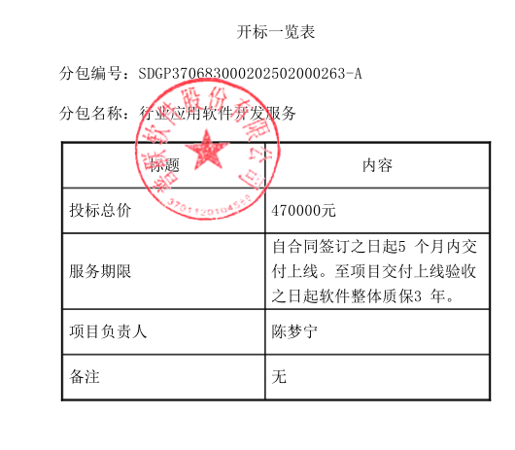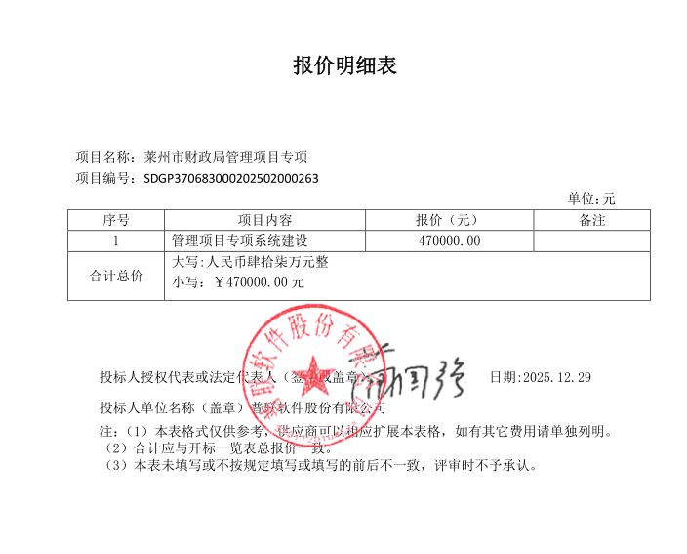

未成交供应商得分：
青岛航天信息有限公司85.33、竞跃数字科技（山东）有限公司87.40、中电金信软件有限公司76.11、山东瀚高信息科技有限公司82.47、山东港通智汇信息技术有限公司82.83
未成交供应商的未成交原因：
青岛航天信息有限公司（评审得分较低（报价、技术评审等评审因素不占优势，导致得分偏低））
竞跃数字科技（山东）有限公司（评审得分较低（技术等评审因素不占优势，导致得分偏低））
中电金信软件有限公司（评审得分较低（报价、技术、其他评审等评审因素不占优势，导致得分偏低））
山东瀚高信息科技有限公司（评审得分较低（技术等评审因素不占优势，导致得分偏低））
山东港通智汇信息技术有限公司（评审得分较低（技术、其他评审等评审因素不占优势，导致得分偏低））

招标代理服务：
招标代理机构将参照国家发改委发改价格[2011]534号规定标准向中标人收取招标代理服务费。
招标代理服务7050元。


